Baixas de pagamentos

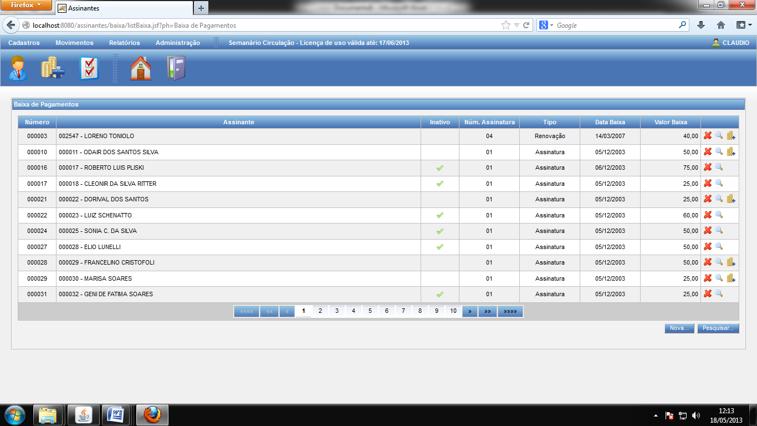

Baixas de pagamento do assinante Cristiano Chiele

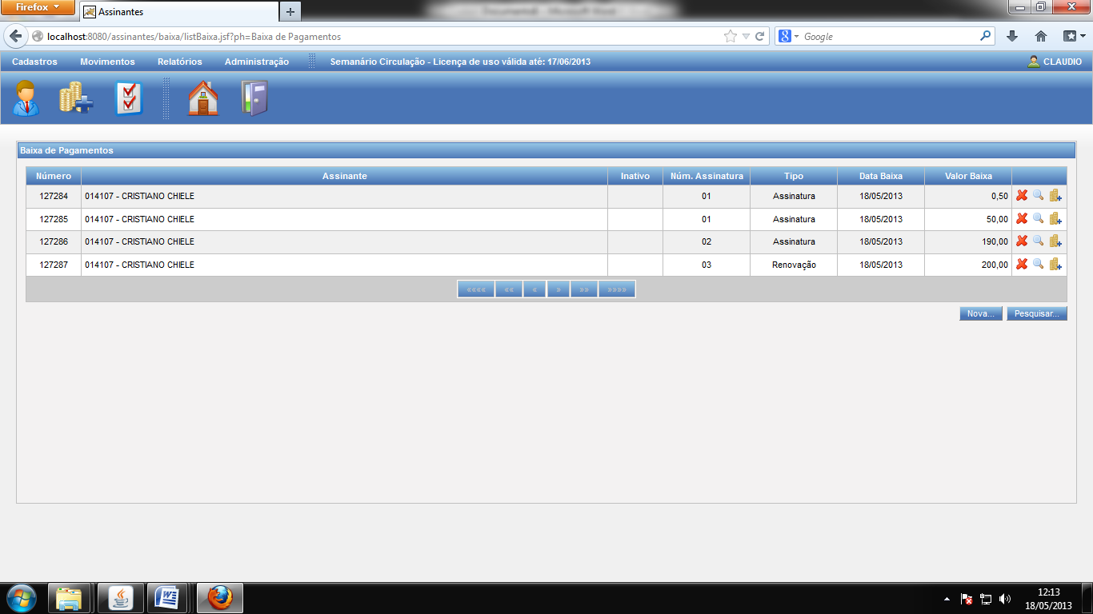

Visualizar uma determinada baixa

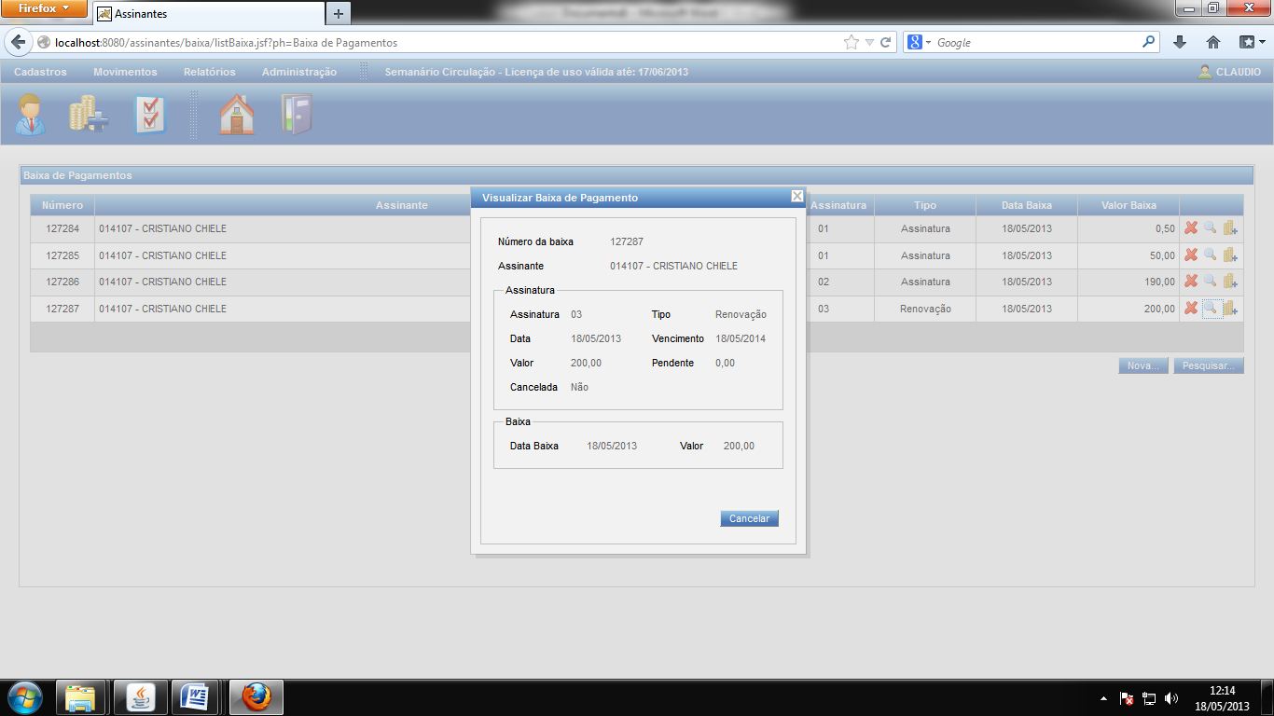

Baixa de pagamento do Cristiano chiele

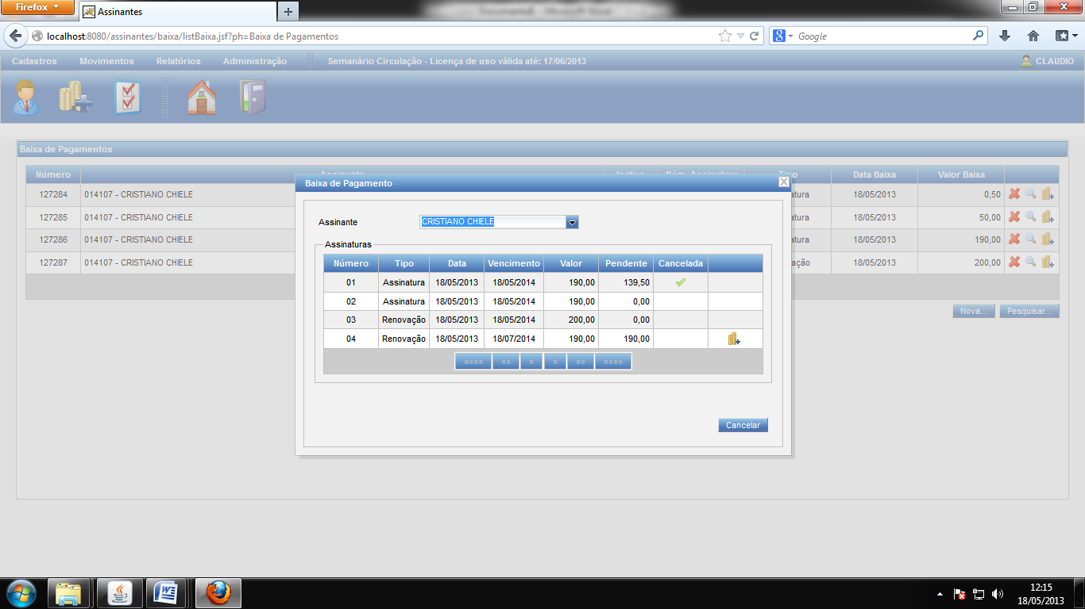

Baixar o pagamento

